Приложение 2

д. Руяково | на развилке автодорог на берегу р. Андома | 61.272127 36.618152

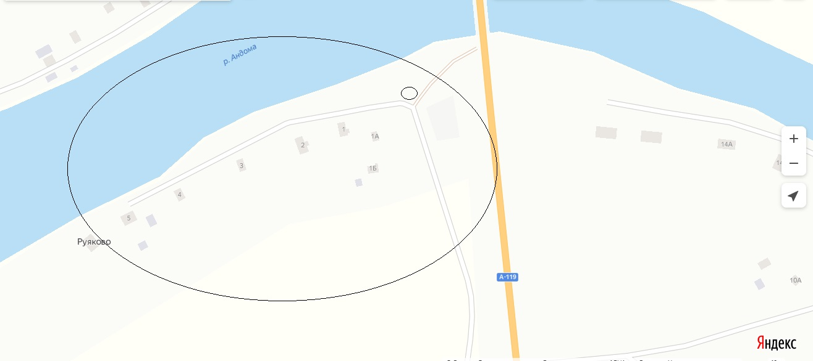

п. Сорокополье | ул. Набережная - ул. Школьная (перекресток) | 61.258698 36.560201

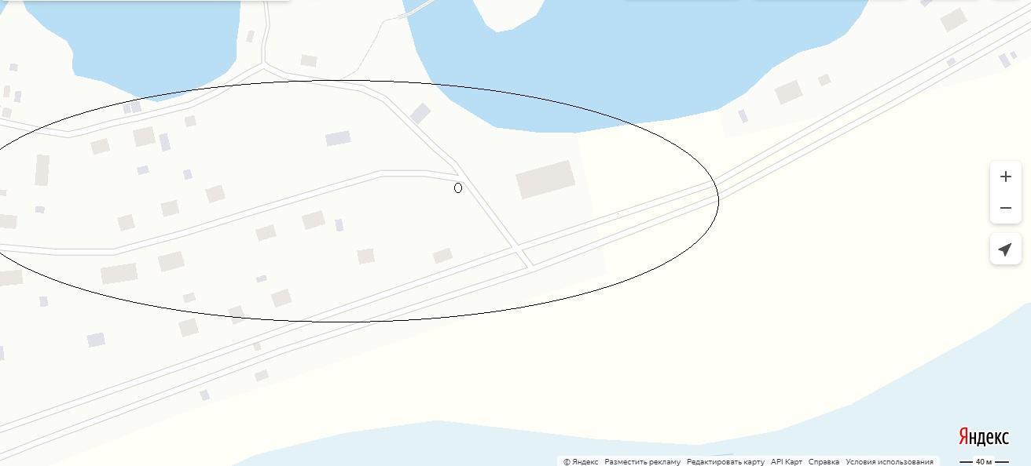

п. Сорокополье | ул. Островая | д. 14 | 61.261945 36.552582

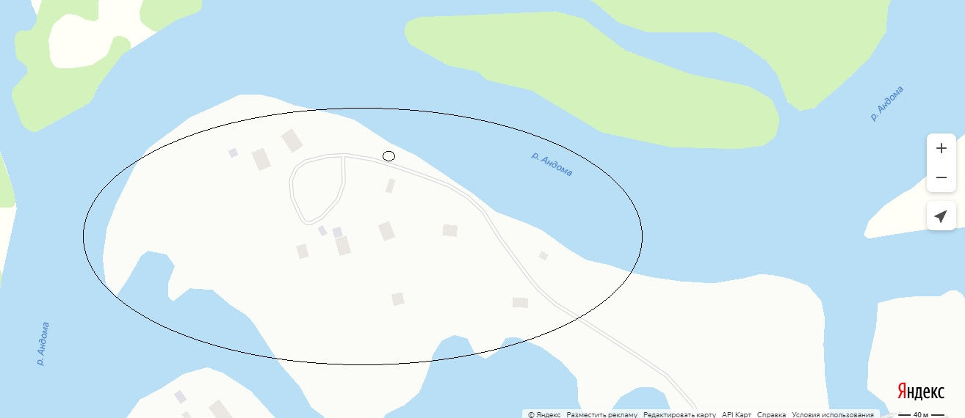

п. Сорокополье | Остановочный павильон | 61.259898 36.568501

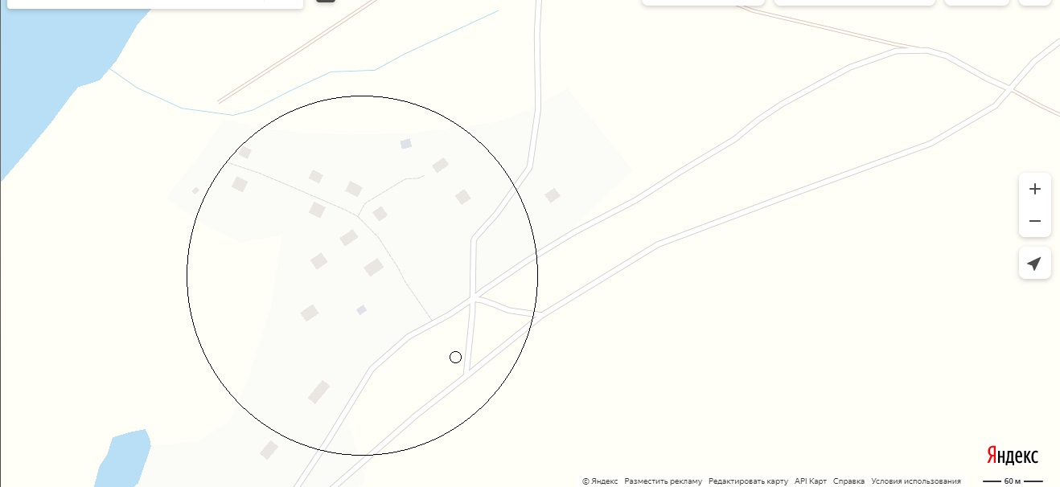

д. Михалёво | ул. Центральная - Цветочный переулок (перекресток) | д. 3 | 61.258598 36.637809

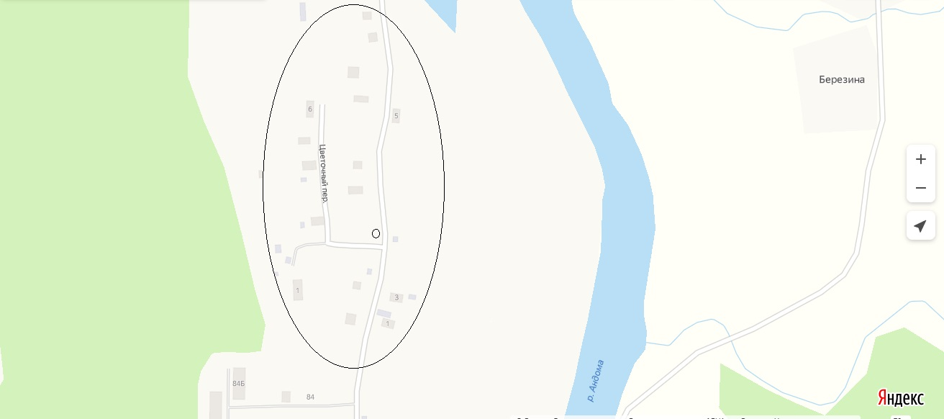

д. Марино | у магазина | 61.221398 36.647837

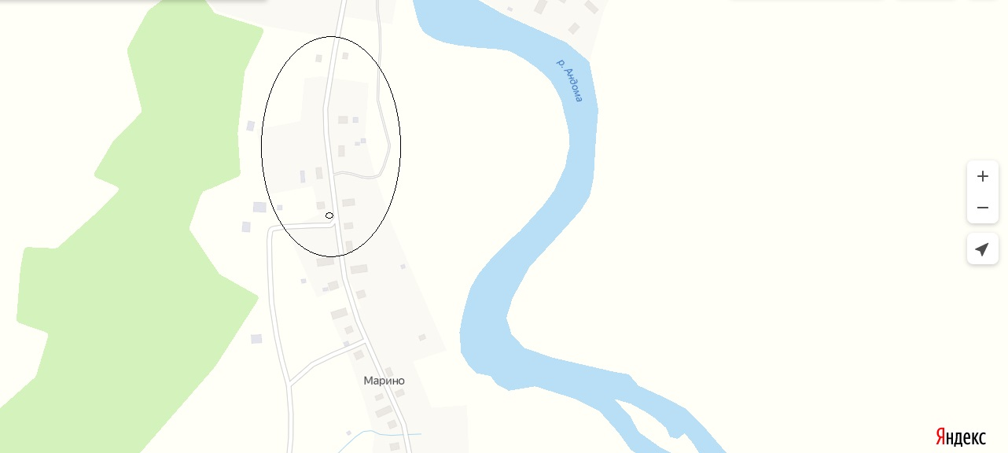

д. Щекино | перед д.6а | 61.191086 36.474347

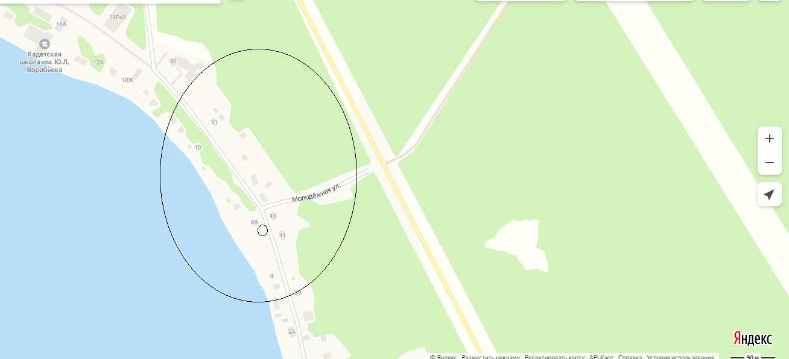

д. Щекино | д. 18 | 61.197225 36.456864

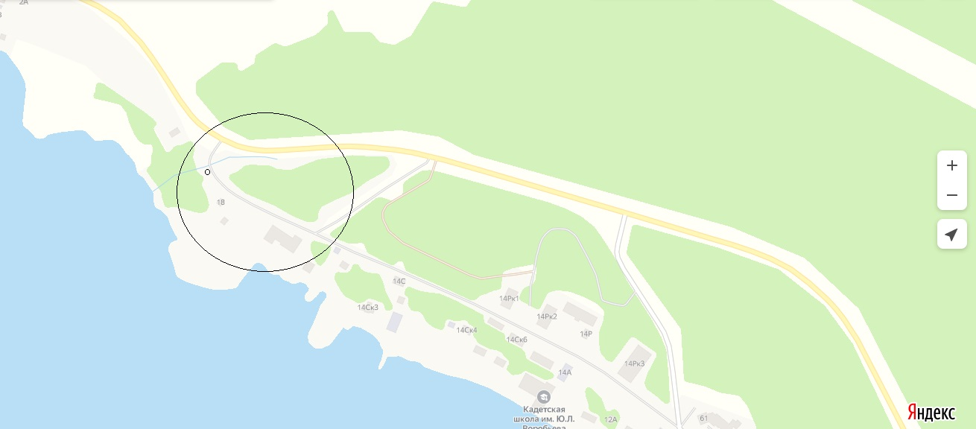

д. Щекино | перед д. 25 | 61.187293 36.476467

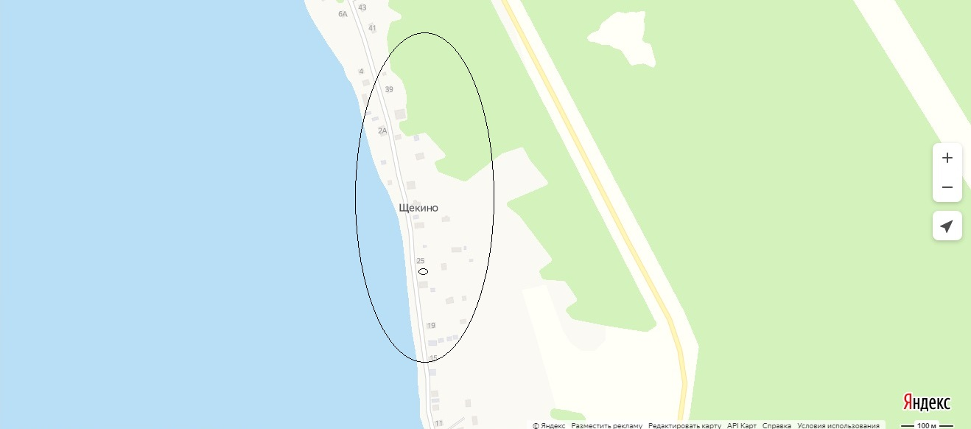

д. Щекино | 61.182309 36.477451

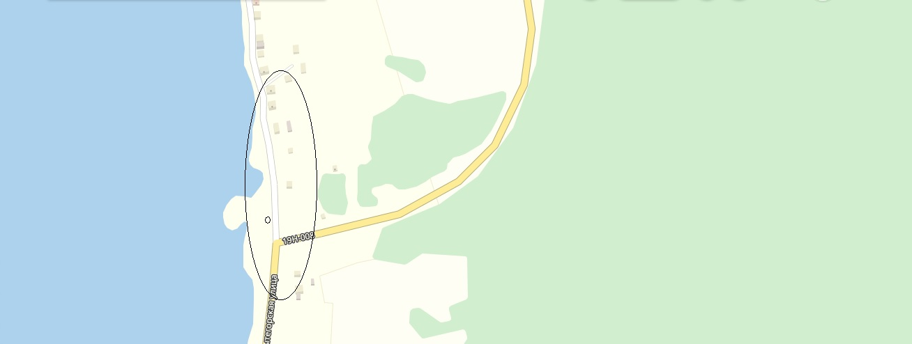

д. Паньшино | 61.172609 36.478282

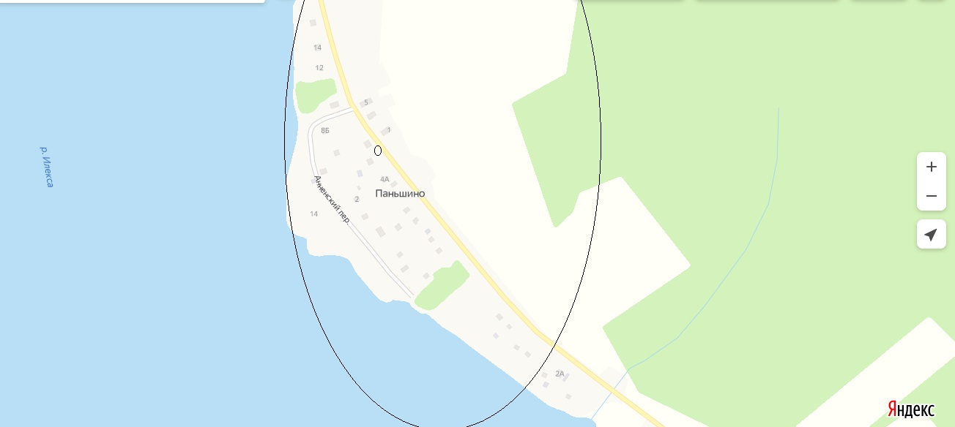

д.Насонова | 61.166775 36.490938

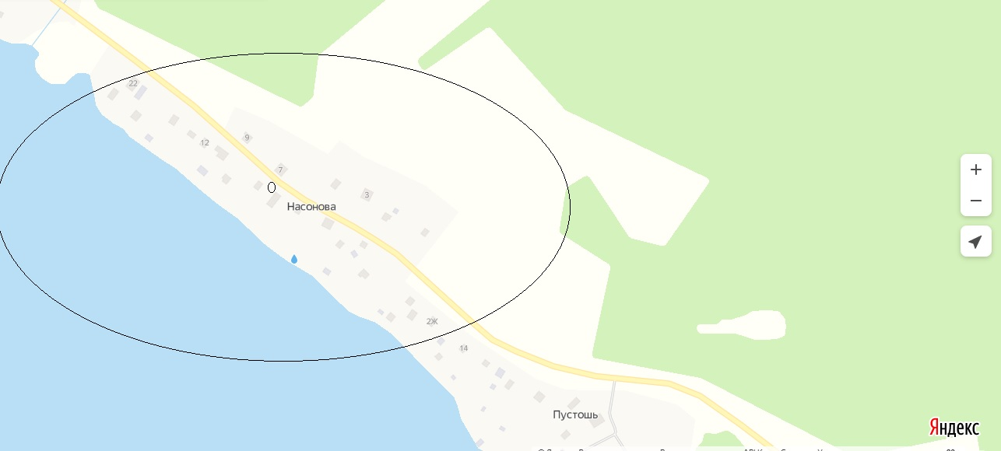

Д. Исаково | перекресток в деревню 1 | 61.158989 36.515308

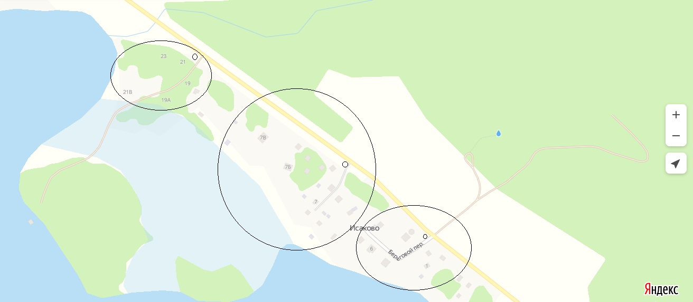

д. Исаково | перекресток в деревню 2 | 61.160185 36.512379

д. Исаково | перед ручьем «Холодным» | 61.162037 36.507175

д. Остров | на въезде в деревню на право | 61.138108 36.539154

